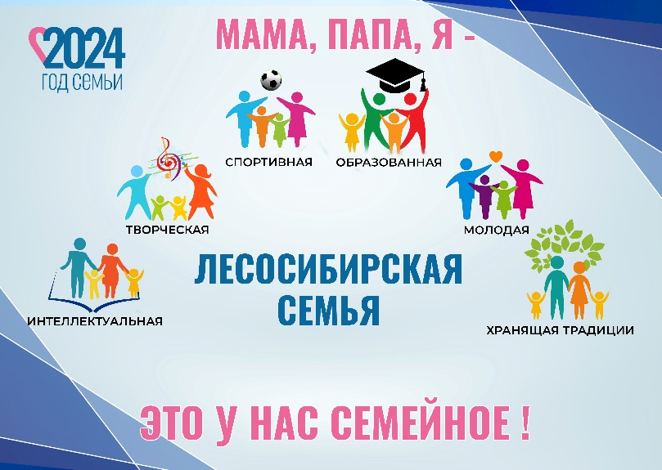 |  | Мероприятия, запланированные на май месяц  в рамках городского проекта  «Это у нас семейное!»
№ | Наименование мероприятия | Дата, место, время проведения,  ответственный | Ссылка на размещение в официальных группах учреждений ВКонтакте
1 | IV тур Городского конкурса «Самая читающая семья Лесосибирска» | 15.05.2024 г., Центральная городская библиотека им. А.П. Чехова,  Назаренко И.В., главный библиотекарь ЦГБ тел. 8 (39145) 6-29-52 | https://vk.com/les_lib?w=wall-79390575_14624%2Fall
2 | Проект «Территория семейного досуга».  Программа «Международный день семьи» | 11.05.2024, Городская библиотека им. М. Горького, в 14.00,  К.С. Котенкова, библиотекарь  8(39145) 2-10-46 | https://vk.com/gorkylesbibl
3 | Проект «Семейный кино-клуб «Диалог»  Просмотр и обсуждение фильма «Лошадка для героя» (качество: чувство долга) | 18.05.2024, МБУК «ЦБС»  библиотека №7, 14.00,  Хворостова Ю.Е., заведующая библиотекой,  8923-334-5291 | https://vk.com/club199281386
4 | Семейная академия, в рамках деятельности пространства интеллектуального досуга «Семейная гостиная»  «Наш веселый календарь» | 14.04.2024, Библиотека №9  Глазкова Т.Ю., заведующая библиотекой  8(39145) 5-34-02 | vk.com/club177553233?w=wall-177553233_1259&ysclid=lv3f5ah4s7882305582
5 | Сетевая акция «Челлендж активности» для семей | В течение мая месяца,  Серова А.А., 6-24-97
6 | Мастер-класс по правополушарному рисованию для мам и детей | 03.05.2024 (время на согласовании), Молодежный центр, по ул. Победы, 49,  Пашнева В.Ю., 6-24-97
7 | Семейный субботник | 11.05.2024 (время и место на согласовании),  Ильгинес А.Ю., 6-13-32,
8 | Финал городского проекта "Миссис Лесосибирск. Супермама" | 25 мая (место проведения на согласовании), 16.00,  Серова А.А., 6-24-97
9 | Благотворительный праздник к Дню защиты детей в КГБУ СО "Центр семьи "Лесосибирский" | 01.06.2024 (время на согласовании), КГБУ СО «Центр семьи «Лесосибирский»,  Пашнева В.Ю., 6-24-97
10 | Мастер-класс «Моя родословная» | 01-31.05.2024 по записи, Музей леса (5 мкр., д.10А)  Комарь А.В., старший научный сотрудник, 8 (39145) 5-46-86 | https://vk.com/wall-147519038_7568
11 | Мастер-класс «Акварельный скейтчинг» | 01-31.05.2024 по записи, Выставочный зал (ул. Привокзальная, 9),  Лебедева М.А., старший научный сотрудник, 8 (39145) 6-31-55 | https://vk.com/wall-147519038_7394
12 | Гала-концерт городского фестиваля «Горница» с ансамблем «Веселуха, семьи предоставляют творческие номера по различным номинациям Гала-концерт городского фестиваля «Горница» с ансамблем «Веселуха», семьи предоставляют творческие номера по различным номинациям | 18.05.2024, МБУК «ЦКС г. Лесосибирска» ДК «Магистраль»  А.Н. Лунгуль  8(39145) 4-29-31 | https://vk.com/ckslesosibirsk
13 | Акция высадка деревьев “Семейное древо” | 25.05.2024, МБУК “ЦКС г. Лесосибирска”  Н.В. Корзун  8(39145)6-10-20 | https://vk.com/ckslesosibirsk
14 | Кинопоказ, приуроченный ко Дню Победы, МБОУ «ООШ№5» | 06.05.2024, кабинет № 2, 18.00  Михайлова Н.С.
15 | Семейный квиз - марафон «Родные-любимые». Финал.МБОУ ДО «ЦДО | МБОУ ДО «ЦДО» ул. Победы 40В  Май 2024 (время на согласовании)
16 | Кинопоказ, приуроченный ко Дню Победы | 04.05.2024 14.00, «МБОУ «СОШ №4» каб.1  Алексеева Н.Ф.

